|  |  |  |
| --- | --- | --- |
|  | **Construímos propósito pensando no futuro**  Nome: __Nº Turma:  Prof.:Kelly Bazareli Componente Curricular:_ _______  Data: / / 2022 Ano/Série: Total de questões:  Tipo de Avaliação: Avaliação Trimestral ⬜ Avaliação Individual ⬜ Trabalho ⬜ | Nota  Final**:** |
| **NOTRE DAME**  **Bondade, Firmeza e Competência** | Desconto Ortográfico: Será descontado 0,1 ponto para cada 3 (três) erros ortográficos |

**Avaliação de ciências**

1. De acordo com o que você aprendeu sobre os movimentos da Terra, assinale a alternativa correta: (1,0)

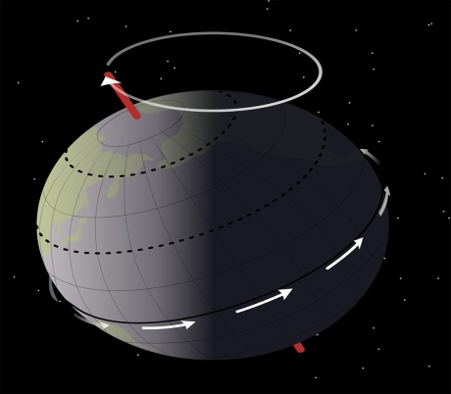

( ) a Terra fica estática (não se move), enquanto os planetas e o Sol giram ao redor dela.

( ) a Terra gira ao redor de seu próprio eixo, movimento conhecido como rotação, e ao redor do Sol, movimento conhecido como translação.

( ) a rotação é movimento que a Terra faz em torno do Sol, enquanto a translação é o movimento que ela faz em torno da Lua.

1. Observe a imagem e responda qual é a estação do ano em cada hemisfério:

(0,5 - 1,0)

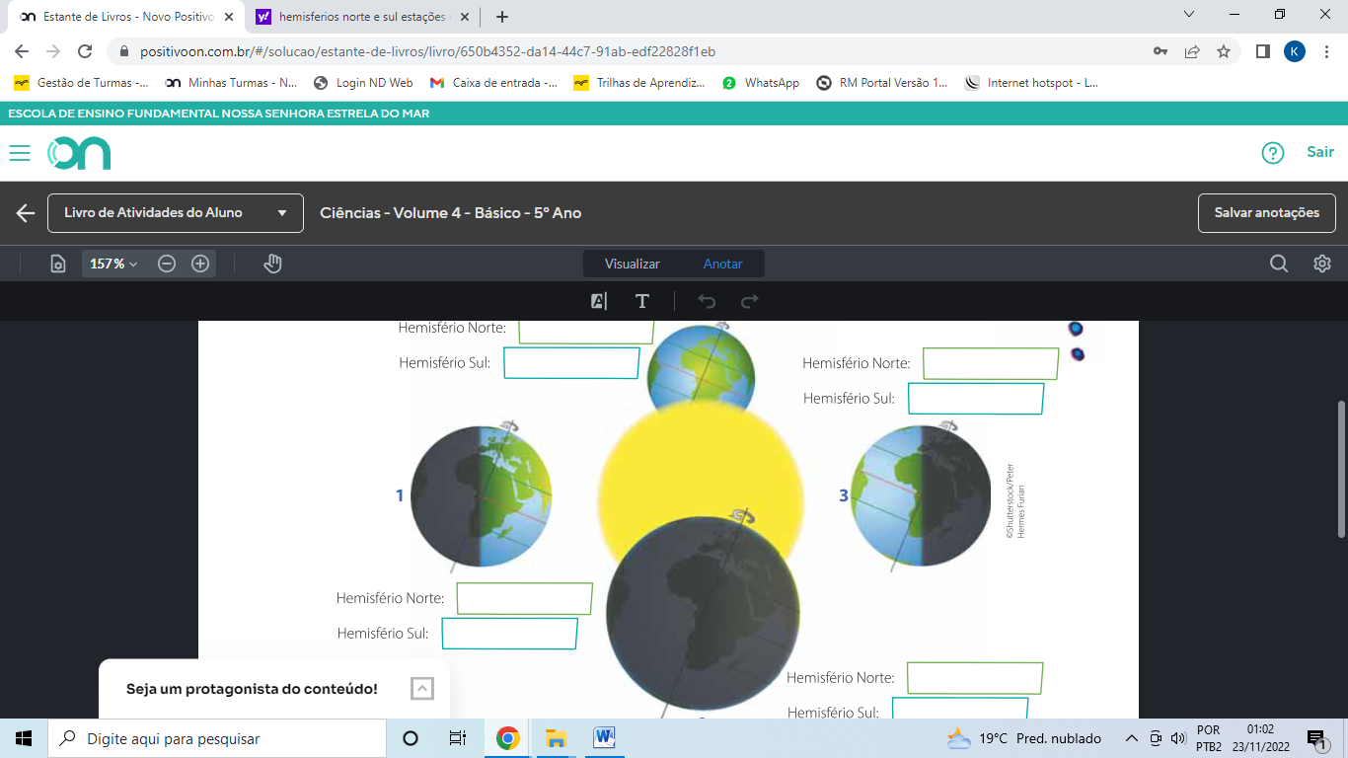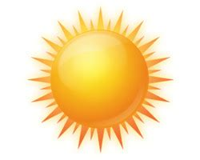

Hemisfério Norte:

Hemisfério Sul:

1. Observe a imagem a seguir e assinale a alternativa que melhor explica o movimento representado nela: (1,0)

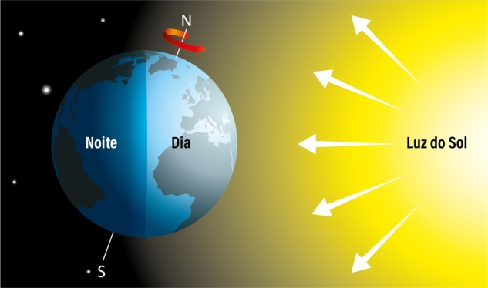

( ) a imagem representa o **movimento de translação**, em que a Terra gira ao redor do Sol, e produz as estações do ano.

( ) a imagem mostra o **movimento de translação**, em que a Terra gira em volta de seu próprio eixo, produzindo os dias e noites.

( ) a imagem mostra o eixo de inclinação da Terra, indicando o **movimento de rotação**, que produz os dias e noites.

1. Observe a imagem a seguir e assinale a alternativa que melhor explica o movimento representado nela: (1,0)

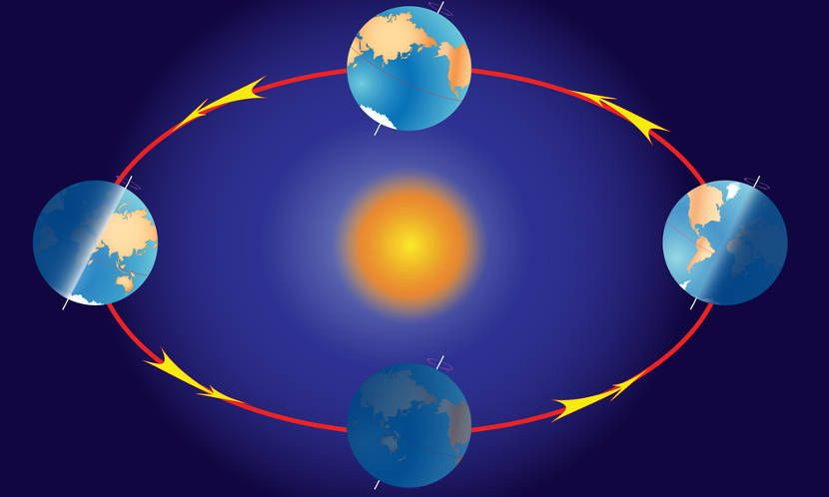

( ) a imagem representa o **movimento de translação**, em que a Terra gira ao redor do Sol, e produz as estações do ano.

( ) a imagem mostra o eixo de inclinação da Terra, indicando o **movimento de rotação**, que produz os dias e noites.

( ) a imagem mostra o **movimento de translação**, em que a Terra gira em volta de seu próprio eixo, produzindo os dias e noites

1. A imagem a seguir representa o pôr do Sol. Com base no que você estudou sobre estrelas e planetas, e assinalea alternativa correta. (1,0)

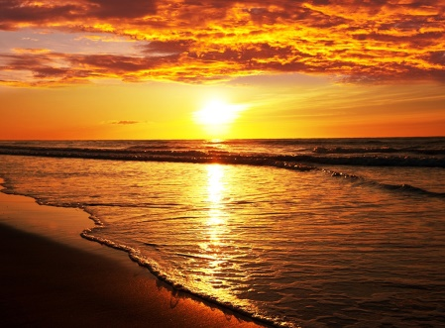

( ) O Sol se movimenta no sentido leste-oeste, por isso quando observamos o Sol a partir da Terra, vemos ele nascer no leste e se pôr no oeste.

( ) A sombra dos objetos não é afetada pela trajetória aparente do Sol no céu, durante o dia.

( ) O Sol se movimenta no sentido norte-sul, por isso quando observamos o Sol a partir da Terra, vemos ele nascer no norte e se pôr no sul.

1. Sobre as constelações e seu movimento no céu noturno, assinale com **V** para verdadeiro, e **F** para falso: (0,25 – 1,0)

( ) Todas as constelações podem ser vistas em diferentes regiões do planeta.

( ) Algumas constelações que são visíveis no Hemisfério Sul, não são vistas no Hemisfério Norte

( ) O Cruzeiro do Sul é uma constelação que pode ser observada tanto no Hemisfério Norte como no Hemisfério Sul.

( ) Cruzeiro do Sul é uma constelação que pode ser observada apenas no Hemisfério Sul.

1. Sobre a contagem do tempo e os movimentos da terra, complete as frases corretamente. (0,25 – 1,0)

1 – 365 - 366 - 4

a) Um ano bissexto tem ___________dias, com um dia a mais no mês de fevereiro e acontece a cada ________anos.

b) O período de _________ano, ou ________ dias, é o tempo que o   a Terra completa uma volta ao redor do Sol.

1. A lua é o satélite natural da Terra e sua face iluminada muda aproximadamente cada 7 dias.

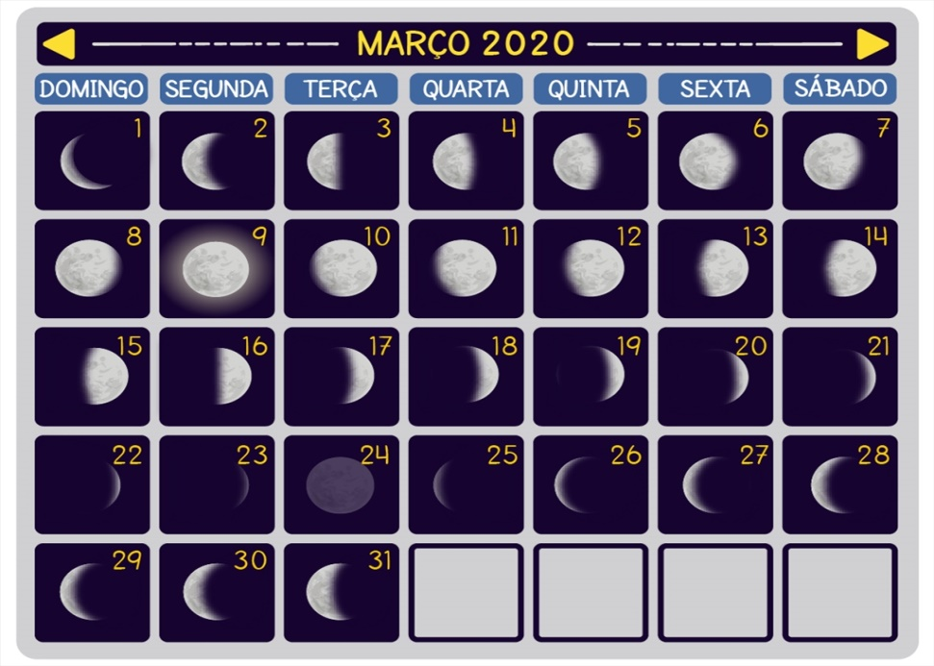

Observe as fases da lua no mês de março de 2020, no Hemisfério Sul.(0,5 – 2,0)

A) Qual o nome das quatro fases da lua: __________________________________

_____________________________________________________________________

* **Diga em fase estava a lua:**

B) na primeira semana do mês, de 01 a 07 de março. __________________________

C) na segunda semana do mês, de 08 a 14 de março. __________________________

D) Qual é nome da fase que não podemos enxergar a lua: ______________________

1. O gambá é um animal noturno, mas durante o período de lua cheia ele se expõe menos no ambiente. Explique porque isso ocorre. (1,0)

_____________________________________________________________________________________________________________________________________________________________________________________________________________________________________________

